CHAPITRE XIII : Les circuits à courant alternatif : déphasage, représentation de Fresnel, phaseurs et réactance.

Dans les chapitres précédents nous avons examiné des circuits qui comportaient différentes combinaisons de résistances, de condensateurs et d'inducteurs alors qu'ils étaient soit alimentés par une source de f.é.m. continue, soit indépendants de toute source d'énergie. Les seules variations dans le temps que nous avons observées résultaient soit du temps que le courant mettait pour s'établir, lorsqu'on basculait un interrupteur, soit de l'oscillation de charges entre les armatures d'un condensateur initialement chargé.
Voyons maintenant ce qui se passe lorsqu'on connecte ces divers éléments à une source de f.é.m. qui délivre une f.é.m. alternative et plus particulièrement une f.é.m. de forme sinusoïdale. En effet, nous avons vu (à la section XII.3), que les centrales électriques produisent une tension sinusoïdale. Nous verrons dans ce chapitre qu’il en résulte un courant, lui aussi de forme sinusoïdale, de même fréquence.
Dans un schéma de circuit, une source de f.é.m. alternative se représente par le symbole suivant :
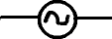
Nous prendrons pour convention de représenter les valeurs instantanées des courants et des tensions alternatives par des lettres minuscules, ainsi que leurs amplitudes, réservant les lettres majuscules pour les courants et les tensions continues.

XIII.1 : Les circuits A.C. comportant uniquement une résistance

A la figure XIII.1. une résistance R est alimentée par une source de f.é.m. alternative, v.
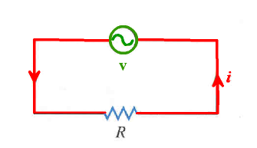
Figure XIII.1.

D'après la loi des mailles de Kirchhoff, à chaque instant la tension aux bornes de la résistance égale celle délivrée par la source : v_{R} = v. Or la loi d'Ohm nous dit qu'à chaque instant, v_{R} = R i, où i est le courant qui circule dans le circuit. Par conséquent :

v = R i,

et le courant aura la même dépendance temporelle que la tension délivrée par la source à une constante R près. Si la source de f.é.m. délivre une tension sinusoïdale :

v = v_{0R} sin (ωt+φ), (XIII.1)

le courant aura la forme :

, (XIII.2)
en posant :

i₀ =v_{0R}/R ; (XIII.3)

i₀ et v_{0R} sont respectivement l'amplitude du courant et de la tension aux bornes de la résistance. Tension et courant ont la même fréquence, f = ω/2π et sont en phase : ils s'annulent en même temps, passent par un maximum ou un minimum en même temps, ainsi que l'illustre la figure XIII.2, pour φ = 0..
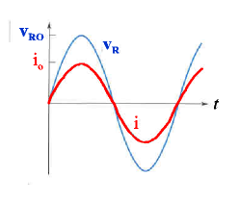
Figure XIII.2.

XIII.2 : Les circuits A.C. comportant uniquement un condensateur

A la figure XIII.3 un condensateur de capacité C est connecté aux bornes d'une source de f.é.m. alternative, v. Supposons que celle-ci produise un courant sinusoïdal :

et voyons quelle doit être la forme de v.
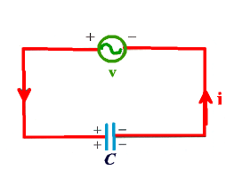
Figure XIII.3.

D'après la loi des mailles, nous avons v_{c} = v. D'autre part, nous avons vu à la section X.1 que v_{C} = q/C. La charge q est reliée au courant qui circule dans le circuit par :

.
Dès lors : dq = i dt = i₀ sin (ωt) dt, ce qui donne après intégration :

q = -i₀/ω cos(ωt) = i₀/ω cos (π - ωt) . (XIII.4)

Tenant compte de l'égalité du sinus et du cosinus de deux angles complémentaires, nous avons :

Dès lors :
, (XIII.5)
en posant :

; (XIII.6)
i₀ et v_{0C} sont l'amplitude du courant et de la tension aux bornes du condensateur. Tension et courant ont toujours la même fréquence f = ω/2π mais ils ne sont plus en phase : ils sont déphasés de . Cette situation est illustrée à la figure XIII.4.
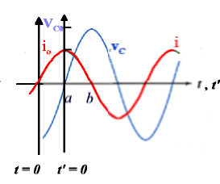
Figure XIII.4.

Elle montre que le courant devance la tension de : la tension s'annule et passe par un extremum à un temps t plus grand que le courant ; elle est en retard. Quand elle s'annule, le courant passe par un extremum, quand elle passe par un extremum, le courant s'annule : le déphasage est bien d'un quart de cycle, soit .

XIII.3 : Les circuits A.C. comportant uniquement un inducteur

A la figure XIII.5 un inducteur d'inductance L est connecté aux bornes d'une source de f.é.m. alternative, v. Supposons que celle-ci produise un courant sinusoïdal :

et voyons quelle doit être la forme de v.

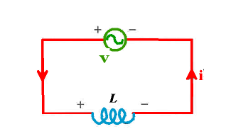
Figure XIII.5

D'après la loi des mailles, nous avons v_{L} = v. D'autre part, nous avons vu à la section XII.6 que v_{L} = L di/dt. Dès lors :

,

Par des transformations trigonométriques analogues à celles effectuées dans le cas du condensateur, pour l'expression (XIII.4), on obtient :

,
ou encore :
(XIII.7)

en posant :
; (XIII.8)

i₀ et v_{0L} sont l'amplitude du courant et de la tension aux bornes de l'inducteur. Tension et courant ont la même fréquence, f = ω/2π mais sont déphasés de . Cette situation est illustrée à la figure XIII.6.

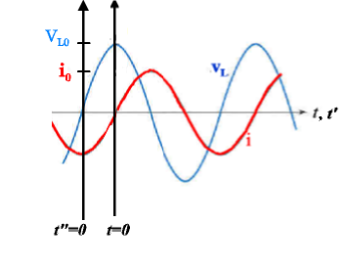
Figure XIII.6.

Elle montre que cette fois, le courant est en retard de par rapport à la tension.

XIII.4 : Les circuits RLC série en courant alternatif

Etudions maintenant le circuit de la figure XIII.7 qui comporte une résistance R, un inducteur d'inductance L et un condensateur de capacité C, montés en série et alimentés par une source de f.é.m. alternative sinusoïdale de fréquence angulaire ω.
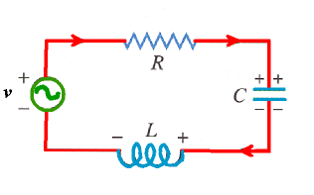
Figure XIII.7.

Nous avons vu que dans ce cas, pour chacun de ces trois éléments, le courant était lui aussi sinusoïdal et de même fréquence que celle de la source. Comme c'est le même courant i qui passe en chaque point du circuit de la figure XIII.7, nous avons :

i_{R} = i_{C} = i_{L} = i = i₀ sin (ωt) (XIII.9)

Nous avons vu à la section XIII.1, que dans la résistance, tension et courant sont en phase et que :

v_{R} = R i₀ sin (ωt) = v_{0R} sin (ωt)
A la section XIII.2, nous avons vu que dans un condensateur, le courant devance la tension de :

A la section XIII.3, nous avons vu que dans un inducteur, le courant est en retard de par rapport à la tension :

En appliquant la loi des mailles au circuit de la figure XIII.11, nous avons à chaque instant :

v_{source} = v_{R} + v_{C} + v_{L} (XIII.10)

Comme v_{R}, v_{C} et v_{L} n'ont pas le même déphasage, ces différentes tensions ne passent pas en même temps par leur maximum et l'amplitude de la source n'est pas égale à la somme des amplitudes de v_{R}, v_{C} et v_{L} ; il en va de même pour les tensions efficaces.

Exemple :

Soit v_{R} = v_{0R} sin ωt, avec v_{0R} = 2V et ω = π rad/s
v_{C} = v_{0C} sin (ωt − π/2), avec v_{0C} = 3V,
v_{L} = v_{0L} sin (ωt + π/2), avec v_{0L} = 4V.
Dans ce cas, f = ω/2π = 0,5Hz et T = 1/f = 2 s.
Calculez v_{source} pour t = 0 ; 0,5 ; 1 ; 1,5 ; 2 s, lorsque v_{R}, v_{C} et v_{L} passent soit par un extrémum (± v₀) soit par zéro :

t (s) | v_{R} (V) | v_{C} (V) | v_{L} (V) | v_{source} (V)
0 | 0 | - 3 | + 4 | 1
0,5 | + 2 | 0 | 0 | 2
1 | 0 | + 3 | - 4 | -1
1,5 | – 2 | 0 | 0 | -2
2 | 0 | - 3 | + 4 | + 1

On constate que lorsque v_{R} = 0 , v_{C} et v_{L} passent par un extremum, l'un par un maximum, l'autre par un minimum ; v_{C} et v_{L} sont nuls en même temps alors que v_{R} est soit maximum soit minimum. A ces instants v_{source} n'est jamais nulle ce qui indique qu'elle est déphasée à la fois par rapport à v_{R}, v_{C} et v_{L} !
Pour pouvoir relier la tension efficace de la source à celles des éléments du circuit, tout comme pour calculer le déphasage de la source par rapport au courant, il faudrait effectuer la somme des trois sinus d'angles différents dans l'expression XIII.10 et se lancer dans des calculs trigonométriques longs et fastidieux. Pour faciliter la résolution de ce problème, on préfère généralement faire appel à une représentation vectorielle des tensions (représentation de Fresnel) ou faire appel à des "phaseurs" et travailler dans le plan complexe. Nous allons exposer ces méthodes dans les deux sections suivantes, en particulier la deuxième, que vous utiliserez plus tard.

XIII.5 : La représentation de Fresnel

Pour pouvoir résoudre les circuits alternatifs complexes sans trop de difficultés, on représente tensions et courants par des vecteurs tournants. Dans le plan Oxy, une tension v = v₀ sin (ωt + φ) (ou un courant), est représentée par un vecteur de longueur égale à l'amplitude de la tension, v₀, faisant un angle ωt + φ, avec l'axe Ox (voir figure XIII.8). C'est donc un vecteur qui tourne dans le temps avec une fréquence angulaire ω. Cette représentation est appelée représentation de Fresnel.

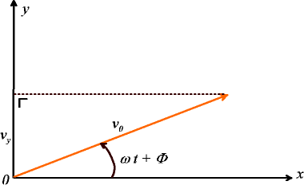
Figure XIII.8.

La tension instantanée est donnée par la composante y de ce vecteur : v_{y} = v₀ sin (ωt + φ). Dès lors, une relation comme la relation (XIII.10) devient une relation entre les composantes y des vecteurs qui représentent les différentes tensions instantanées apparaissant dans cette relation :

v_{y} = v_{Ry} + v_{Cy} + v_{Ly}

Pour trouver v, il suffit donc de faire l'addition vectorielle des trois vecteurs représentant v_{R}, v_{C} et v_{L} et de projeter le vecteur résultant sur l'axe y.
La figure XIII.9.a montre un exemple de représentation des tensions et courant v_{R}, v_{C}, v_{L} et i, à l'instant t, pour le circuit RLC en série de la figure XIII.7.

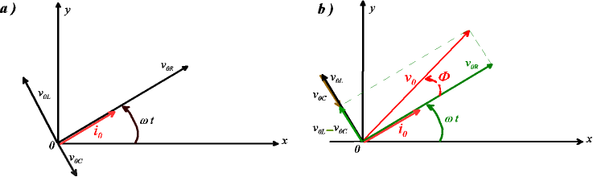
Figure XIII.9.

A la figure XIII.9.b la construction qui permet de calculer la somme vectorielle des vecteurs représentant, v_{R}, v_{C} et v_{L} est explicitée. Les vecteurs représentant , v_{C} et v_{L} étant de sens opposés sont d'abord additionnés. L'amplitude v_{0L} étant plus grande que l'amplitude v_{0C}, le résultat donne un vecteur en vert, de même sens que celui représentant v_{L} et de longueur v_{0L} - v_{0C}. Ensuite ce dernier vecteur est ajouté à celui représentant v_{R}, en appliquant la règle du parallélogramme. Le vecteur représentant la tension de la source v est donné par la diagonale de ce parallélogramme, qui est ici un rectangle. Sa longueur donne l'amplitude de v :

(XIII.11)

et l'angle qu'il fait avec le vecteur représentant le courant, φ, donne le déphasage de la source par rapport au courant :

(XIII.12)

ou encore :

(XIII.13)

Remarquons que tous les vecteurs de la figure XIII.9.a tournent ensemble, avec la même fréquence angulaire ω ; les angles qu'ils font entre eux ne changent pas au cours du temps, leurs longueurs non plus. Dès lors, il suffit de représenter tensions et courant à l'instant t = 0 et d'effectuer la somme vectorielle à cet instant (voir figure XIII.10, pour le circuit RLC en série).

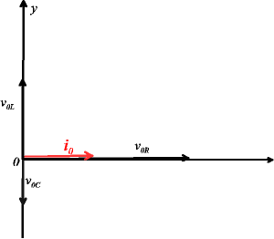
Figure XIII.10.

Exemple :

Appliquons cette méthode à l'exemple de la section XIII.4
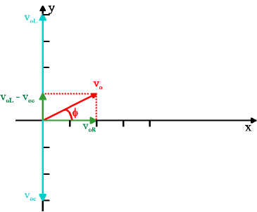

Remarquez que v₀ < v_{0R} + v_{0C} + v_{0L} = 2 + 3 + 4 = 9 V ! !
Le courant (le long de l'axe x) est en retard de 27° par rapport à la tension de la source.

XIII.6 : Les phaseurs et la représentation dans le plan complexe

La méthode vectorielle, proposée à la section précédente, permet de visualiser les problèmes de déphasage dans les circuits alternatifs et de calculer tension résultante et déphasage plus facilement que par la trigonométrie, dans des cas simples comme celui du circuit RLC série de la figure XIII.7. Toutefois elle devient elle aussi difficile à mettre en pratique dans les circuits complexes. On préfère alors tirer parti des possibilités de calcul avec les nombres complexes mais l'idée est la même. Au lieu de représenter tensions et courant par un vecteur de Fresnel, on le représente par un point dans le plan complexe qui est justement l'extrémité du vecteur de Fresnel ; les parties réelle et imaginaire du nombre complexe associé sont donc les coordonnées x et y du vecteur de Fresnel :

z = x + jy.

La tension v = v₀ sin (ωt + φ) (ou un courant) est représentée par le nombre complexe z pour lequel : Im{z} = y = v₀ sin(ωt + φ)
Re{z} = x = v₀ cos(ωt + φ)

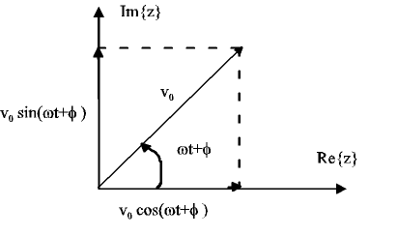
On peut donc écrire :

z = v₀ [cos (ωt+φ) + j sin (ωt+φ)] = v₀ e^{j(ωt + φ)} = v₀ e ^{jωt} e^{jφ} , (XIII.14)

en utilisant la formule d'Euler :

e^{jφ} = cos φ + j sin φ .

La tension instantanée est dès lors donnée par :

v = Im {v₀ e^{j(ωt + φ)}}

et l'addition des tensions instantanées revient à additionner les nombres complexes qui les représentent et à prendre la partie imaginaire du résultat.
Comme nous l'avions vu dans le cas de la représentation de Fresnel, la relation de phase entre les différentes tensions restant constante, les calculs peuvent s'effectuer pour t = 0. C'est pourquoi on travaille avec le phaseur, le nombre complexe :

. (XIII.15)

associé à une tension instantanée d'amplitude v₀ et de phase.

Dans le cas du circuit RLC de la figure XIII.7, nous avons les phaseurs suivants :

Le phaseur correspondant à la tension de la source est obtenu par addition des trois phaseurs ci-dessus, en appliquant les règles de l'addition complexe :

L'amplitude de la source est obtenue en prenant le module du nombre complexe obtenu :

et la phase, par exemple, en faisant :

.

On retrouve bien les résultats (XIII.11) et (XIII.12) obtenus par la méthode de Fresnel.

Exemple :

Appliquons la méthode des phaseurs à l'exemple de la section XIII.4

Par conséquent :

XIII.7 La puissance dissipée en AC:

Comme nous l'avons vu à la sectionVII.6, la puissance électrique instantanée est donnée par :

XIII.7.1. Dans une résistance :

Ce qui donne dans le cas d’une résistance :

p = R i² = R i₀² sin²(ωt).

Et conduit à un taux moyen de dissipation :

où i_{eff} et v_{eff} sont le courant et la tension efficace (voir chapitre VII).
Nous avions vu que i_{eff} = i₀/√2 et v_{eff} = v_{0R}/√2, pour des tensions et courants sinusoïdaux .

XIII.7.2. Dans un condensateur:
En utilisant les relations (XIII.2), (XIII.5), la puissance instantanée emmagasinée dans le condensateur est donnée par :

et illustrée à la figure (XIII.10).
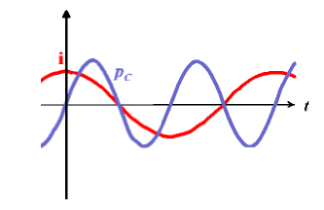
Figure XIII.10.

La puissance moyenne, calculée sur une période, vaut donc :

où T = 2π/ω est la période.
Un changement de variable, x = 2ωt, permet d'écrire :

(XIII.16)

Contrairement à une résistance, un condensateur ne dissipe pas d'énergie sur un nombre demi-entier de périodes. Ceci résulte du déphasage entre courant et tension. Pendant un quart de cycle, le condensateur emmagasine de l'énergie en accumulant des charges sur ces armatures, le produit v i est positif, énergie qu'il restitue entièrement à la source pendant le quart suivant du cycle, le produit v i est négatif (voir figure XIII.4). Une résistance, par contre, n'emmagasine pas l'énergie: elle la dissipe en chaleur et ne la restitue donc pas à la source.

XIII.7.3. Dans un inducteur:
En utilisant les relations (XIII.2) et (XIII.7), la puissance instantanée emmagasinée dans l'inducteur est donnée par :

Sa dépendance temporelle est illustrée à la figure XIII.11.
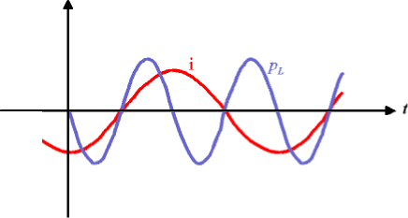
Figure XIII.11.

La puissance moyenne, calculée sur une période T, vaut donc :

(XIII.17)

Tout comme le condensateur, l'inducteur ne dissipe pas d'énergie sur un nombre demi-entier de périodes, dû au déphasage entre courant et tension. Pendant un quart de cycle, l'inducteur emmagasine de l'énergie, le produit v i est positif ; il la restitue ensuite entièrement à la source pendant le quart de cycle suivant, le produit v i est négatif (voir figure XIII.11).

XIII.8 Réactance

XIII.8.1 Réactance capacitive
Un condensateur, tout comme une résistance, freine l'écoulement des charges dans le circuit, lorsque ses armatures se chargent. Dans le cas d'une résistance, cette propriété de freiner le courant est quantifiée par la résistance du circuit R = v_{R}/i = v_{0R}/i₀. De même, dans le cas d'un condensateur, on définit une variable X_{C}, appelée réactance capacitive, qui quantifie la manière dont le condensateur freine le courant. A cause du déphasage qui existe entre courant et tension dans un condensateur, le rapport v_{C}/i varie dans le temps et ne peut donc être utilisé pour caractériser le condensateur. C'est donc le rapport des amplitudes de la tension et du courant qui est utilisé :

(XIII.18)

On a aussi X_{C} = v_{eff}/i_{eff}. Tout comme la résistance, la réactance capacitive s'exprime en ohm. En remplaçant i₀ par sa valeur, ωC v_{oC}, dans (XIII.18), on obtient :

(XIII.19)

Ce résultat est compréhensible. En effet plus la capacité du condensateur est grande, plus il peut porter de charges, rendant leur accès à ses armatures plus facile. On s'attend donc à ce que X_{C} diminue lorsque C augmente. Contrairement à la résistance qui ne dépend pas de la fréquence, X_{C} dépend de la fréquence du courant : elle diminue lorsque ω augmente. En effet, plus la fréquence
est grande, moins les charges ont le temps de s'accumuler sur les armatures du condensateur, moins ce dernier en freine l'accès. A la limite, pour du courant continu de fréquence nulle, ω = 0 et X_{C} est infini : un condensateur ne laisse pas passer le courant continu. La dépendance de X_{C} en la fréquence angulaire ω est illustrée à la figure XIII.12.

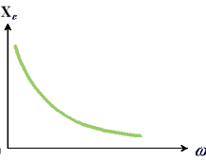
Figure XIII.12.
XIII.8.1 Réactance inductive
Tout comme pour la résistance et pour le condensateur, dans le cas d'un inducteur, on définit une variable X_{L}, appelée réactance inductive, qui quantifie la manière dont l'inducteur freine le courant. Elle se définit par :

. (XIII.20)

On a aussi X_{L} = V_{eff}/I_{eff}. La réactance inductive s'exprime, elle aussi, en ohm. En remplaçant dans (XIII.20), i₀ par sa valeur, v_{0L}/ωL, on obtient :

X_{L} = ωL (XIII.21)

Cette relation s'explique elle aussi du point de vue physique. Puisque v_{L} = L di/dt, plus L sera élevé, pour une valeur de v_{L} donnée, plus di sera faible, ainsi que le courant i ; on s'attend donc à ce que X_{L} croisse en même temps que L. En outre, plus la fréquence augmente, plus le flux magnétique varie rapidement à l'intérieur de l'inducteur. Pour que la f.é.m. induite qui en résulte reste égale à la f.é.m. de la source, il faut que le courant diminue. On s'attend donc à ce que X_{L} augmente avec la fréquence. A la limite, pour du courant continu de fréquence nulle, ω = 0 et X_{L} = 0. Un inducteur parfait ne freine pas le passage d'un courant continu. La dépendance de X_{L} en la fréquence angulaire ω est illustrée à la figure XIII.13.
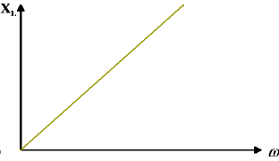
Figure XIII.13.
XIII.7 : Exercices

1. a) Quelle est la réactance d'un inducteur de 1 henry à la fréquence de 60 Hz? (R : 377 Ω).
b) Quelle est l'inductance d'un inducteur dont la réactance vaut 1 Ω à 60 Hz? (R : 2,65 mh).
c) Quelle est la réactance d'un condensateur de 1 μf à 60 Hz? (R : 2653 Ω).
d) Quelle est la capacité d'un condensateur dont la réactance vaut 1 Ω à 60 Hz? (R : 2653 μf).

2. Une self, une capacité et une résistance sont connectées en série à une source de courant alternatif. A l'aide d'un voltmètre alternatif, on mesure les tensions efficaces aux bornes de chacun des éléments, à savoir respectivement 100 V, 300 V et 150 V. a) Quelle est la tension efficace aux bornes de l'ensemble des trois éléments ? b) Que vaut le déphasage de la source par rapport au courant ? (R : 250 V, -53°).

3. Reprenez les données de l'exercice 2. a) Ecrivez les phaseurs des tensions aux bornes de la résistance, de la capacité et de l'inducteur. b) Déduire le phaseur de la source qui alimente ce circuit RLC en série. c) Un ampèremètre de résistance interne négligeable permet de mesurer un courant 5mA ; écrivez le phaseur du courant.
(R : a) = 212 V ; = -424 j V ; = 141 j V b) = (212 – 283 j) V c) = 7,1 10⁻³ A)

4. Soit le circuit suivant alimenté par une source de tension alternative sinusoïdale de fréquence angulaire ω, d'amplitude v₀ et de phase nulle :
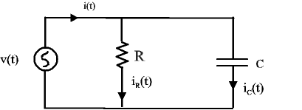
On a :
v₀ = 2V, R = 1 kΩ, C = 1,59 µF et ω = 314 rad/s.
- Ecrivez l'expression analytique de v(t), v_{R}(t), v_{C}(t), i_{R}(t), i_{C}(t) et i(t).
- Représentez ces différentes tensions et courants dans un diagramme de Fresnel. En déduire l'amplitude du courant délivré par la source et son déphasage par rapport à la tension de la source.
- Ecrivez les phaseurs des tensions et courants ci-dessus.
(R : a) v(t) = v_{R}(t) = v_{C}(t) = 2 sin(314t) V ; i_{R}(t) = 2 sin(314t) mA ; i_{C}(t) ; i(t) = .
b) i₀ = 2,2 mA ; φ = 26,6°.
c) .

